厚壁光学元件的多层注塑成型工艺解析
塑料材质的厚壁光学元件注塑，不仅仅需要面对技术方面的挑战。直到现在，这类精密元件仍没有经济的生产方法。新型多层结构的厚壁透镜生产工艺不失为一个全新的选择，采用该工艺，可显著缩短生产周期时间，并提高生产加工的经济效益。
照明技术领域在过去的几年间发生了显著的变化，推动了塑料光学元件在该领域的使用。传统灯泡如今已被节能光源如LED（发光二极管）所取代。塑料光学元件因其光源温度较低，且生产加工可改良，已经越来越广泛的投入应用领域。
由于光学设计所限，塑料元件往往壁厚10到30mm，因此，若要满足高精确度的要求，元件只可采用注塑生产，且生产周期较长。由于复杂精密光学元件功能的设计与整合，元件整体往往会存在较大的壁厚差。较厚的注塑区域，凝固速度会明显慢于较薄区域。过早凝固会影响熔体的压力转移，从而影响注塑生产的精确性。
另一个问题是厚壁透镜冷却时间往往比较长，通常需要5到20分钟，造成生产效率低下。同时，相对长的停留时间增加了材料分解的风险。单层注塑成型加工无法实现高效高精密度的生产。因此，厚壁透镜采用多层注塑成型工艺生产，由于减少了单层的收缩量，该工艺提高了成型精准度，继而提升了这类透镜元件生产的经济效率。
多层注塑成型原理
多层注塑中通常采用同样的材质用于生产预成型和后成型层。多层光学元件是逐层注塑成型的。单层厚度比元件的最终厚度会小很多，相比同样厚度的单层注塑成型元件，多层注塑成品的总生产周期更短。这一现象可表述为壁厚d的平方对塑料元件冷却时间tk的影响，二者关系可用如下公式计算得出：
其中，TW表示注塑模具平均壁温，TM表示熔体温度，TD表示平均脱模温度，aeff表示塑料的有效热扩散率。
隔离的预制层可减少第二层和后续注塑层的热损耗，这点在多层元件设计中必须加以考虑，同时，为了实现最低可能冷却时间而对层厚分布进行最优设计时，也应考虑这点。由此会产生的厚度分布，往往是第一层厚度最大，随后每层都逐层减少。
如果不考虑层厚分布因素，多层塑料元件可设计出多种不同的生产策略。单层的数量和顺序对冷却时间会产生决定性的影响（见图1）。双层元件最简单的设计类似于众所周知的多组分注塑成型。当预制件被传送至另一个模具腔后，或者当模芯退回后，第二层被包覆成型。这一生产设计的缺陷在于预成型和后成型的这两层需要具有光学功能表面，对注塑成型的要求较高，因而整个生产周期会相对较长。
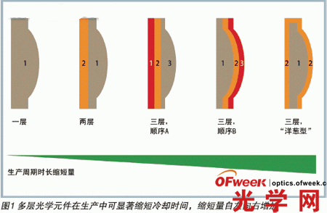
三层透镜从一侧注塑成型时会出现同样的问题，第一层和第三层必须精准注塑成型，从而保证达到元件性能的要求。中间层可缩短冷却时间，从而缩短整个周期时间。然而，为了彻底挖掘生产周期时间缩短的潜能，就需要实现双侧注塑。中间层不需要具备光学功能，因而冷却时间可以更短。从而，预制件可在一个模具腔内完成生产，模具壁温更低，因而成型精确度也较低。但其表面瑕疵可以通过更薄层的包覆成型而得到补偿。用这种方法，可有效缩短厚壁光学元件的生产周期高达30%。
多层注塑的模具技术
IGF近期完成的研究项目，其中就重点聚焦多层注塑成型模具技术的研发。该生产工艺对注塑模具提出了较高的要求。现有模具是基于模芯回退技术技术，通过移动单个模芯，可扩大模具腔进行预制件的包覆成型。配备针式阀门喷嘴的热流道系统，可有效控制第二层和第三层在模具腔内的注塑（见图2）。
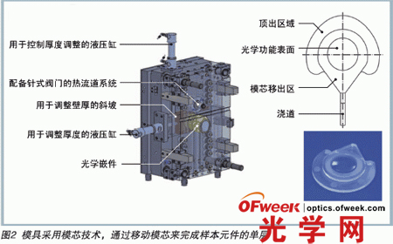
整合在终端扣和喷嘴口的斜坡可通过使用液压缸来完成模芯的转换，从而实现在5到30mm之间进行层厚调整。安装在两端的注塑模具有突起结构，弹簧底座会按压模具来压缩单层半成品。针对单侧成型和双侧成型的不同设计策略，模具还整合了具有浇道滑块和浇道残料顶杆的短流道，毗邻热流道系统。当注塑模具关闭时，滑块和顶杆可离开流道，使后续层与预制层使用同一浇口。
分析样本的几何结构符合透镜外直径80mm和壁厚5到30mm。通过使用可代替的光学模具嵌件，可实现不同的透镜结构（平面/平面，平面/凸面，平面/凹面，双凸面等）。一方面，图2中标出的顶出区域是为后续的透镜脱模而设计。另一方面，当模芯移动到底部时，预制件依旧可以留在位置上，包覆成型环节中熔体压力会发挥作用。
多层注塑成型的黏合强度和光学性能
除了生产周期时间和成型精确度，成品元件的黏合强度也至关重要。即便采用相同的塑料，举例来说，当进行第二层注入时，在温度更高的情况下，会产生压力，从而生产出的冷却预制件会呈现更大的收缩量。因此，层厚分布的选择、加工参数和温度控制都极其重要。同时，多组分注塑中不同透明塑料的黏合强度方面也展开了大量的研究。
影响黏合表面构成及随后导致黏合强度的因素，首当其冲就是生产加工中的界面温度。非结晶热塑性塑料往往用于光学元件，只要采取同样的该材质用于预成型或者后续成型层，就可实现充分的黏合强度。为了进行粘合强度、成型精准度和光学性能的分析，实验采用了聚甲基丙烯酸甲酯（PMMA，级别：树脂玻璃7N；制造商：德国达姆施塔特Evonik工业有限公司）和聚碳酸酯（PC，级别：MakrolonLED2445HCC；制造商：德国莱沃库森拜耳材料技术有限公司）来生产样本。在实验中，型腔温度和界面表面温度由滑道系统控制。
实验结果显示，PMMA的黏合强度约为30MPa，PC则为约40MPa。型腔温度及界面表面温度对黏合强度产生的影响，从研究中不得而知（见图3）。从而得出结论，多层注塑成型的加工控制可有效保障元件的光学性能。
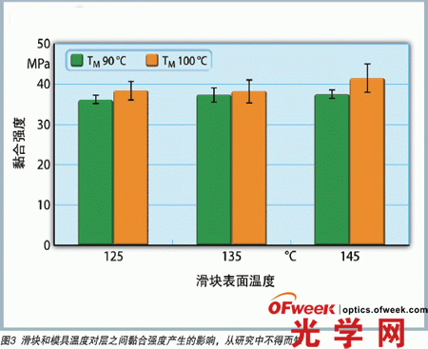
分层注塑成型并不会影响元件的光学性能。塑料透镜的光学性能由加工和生产周期决定，可用斯特列尔值进行评估，斯特列尔值是特殊几何结构的专有指标，用于评估透镜成像性能（见图4）。它是光学性能的指标，由同一孔径中的平面图像的最大强度和理想衍射限定成像强度的比率决定。
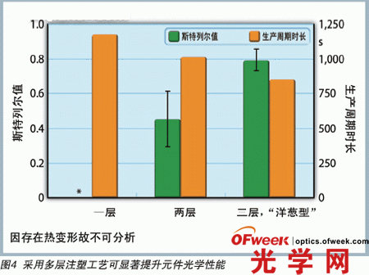
由于收缩量较大，厚度为21mm的单层透镜光学性能较差，以致于无法评估，双层（14mm+7mm）和三层（3*7mm）成型元件的光学性能呈显著提升。同时比较显示出，三层元件比单层元件的注塑成型生产周期缩短了30%。
不止如此，多层塑料透镜光学性能的长期特性也表现喜人（见图5）。通过对比可以发现，单层注塑虽然冷却时间更长，却并没有因此提升元件的光学性能，且热加工（48小时，80℃）及冷储藏（48小时，-11℃）也没有显著影响。生产加工后呈现的光学性能的级别，即便经受温差影响也仍大致不变。
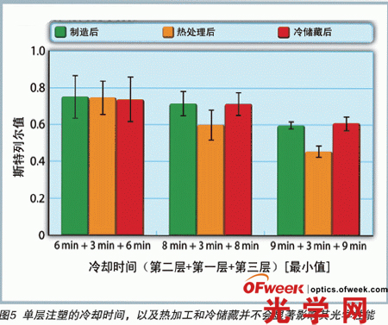
不仅生产周期缩短，精确度的相应提升也是推动厚壁元件多层注塑成型工艺应用的动力。因为相对较薄的单层厚度，其收缩量得以降低。单层元件的PV值（再造透镜和模具嵌件之间的差）由于生产周期过短而约为1mm，该值在双层和三层元件则约为40和20微米（见图6）。不止如此，成型精准度极大地提升，伴随生产周期的显著缩短。
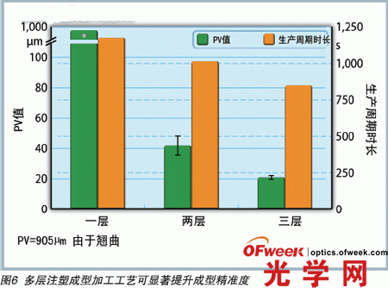
结语
厚壁光学元件的多层注塑成型工艺可有效缩短生产周期高达30%。通过最外层材质包覆成型技术，可显著降低收缩量和表面缺陷，从而提升成品元件的成型精准度。采用多层注塑成型工艺可实现更高的生产效率，实施过程中的模具技术至关重要。IKV研究表明，其新近研发的注塑模具可进行单层、双层和三层透镜生产，且厚度最高值可达30mm。

